第一轮化学原理 · 沉淀溶解平衡｜练习

难度总览
难度 | 题号 | 题数
基础 | 1–2 | 2
进阶 | 3–10 | 8
挑战 | 11–37 | 27

题目

第1题
来源：真题·省预赛 浙江2021
BaSO₄ 的相对分子量为 233，Ksp = 1×10⁻¹⁰。把 1 mmol 的 BaSO₄ 溶于 10 L 的水中，尚未溶解的 BaSO₄ 质量为
A. 2.1 g
B. 0.21 g
C. 0.021 g
D. 0.0021 g
参考答案：
答案：B

第2题
来源：真题·省预赛 浙江2021
下列化合物，在硝酸和氨水中都能溶解的是
A. AgCl
B. Ag₂CrO₄
C. HgCl₂
D. CuS
参考答案：
答案：B

第3题
来源：真题·第25届决赛
用 ${Ag}^{+}$ 的标准溶液滴定 KCl 和 KSCN 的中性溶液，得到电位滴定曲线，拐点依次位于 M、N、P 处。分别写出在 M、N、P 处达到滴定终点的离子方程式。
参考答案：
M处（首先反应，形成配合物）：
$${Ag}^{+}+2{SCN}^{−}={Ag(SCN)}_{2}^{−}$$
N处（配合物转化为沉淀）：
$${Ag}^{+}+{Ag(SCN)}_{2}^{−}=2AgSCN↓$$
P处（最后沉淀Cl⁻）：
$${Ag}^{+}+{Cl}^{−}=AgCl↓$$
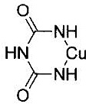
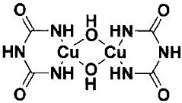
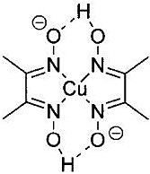
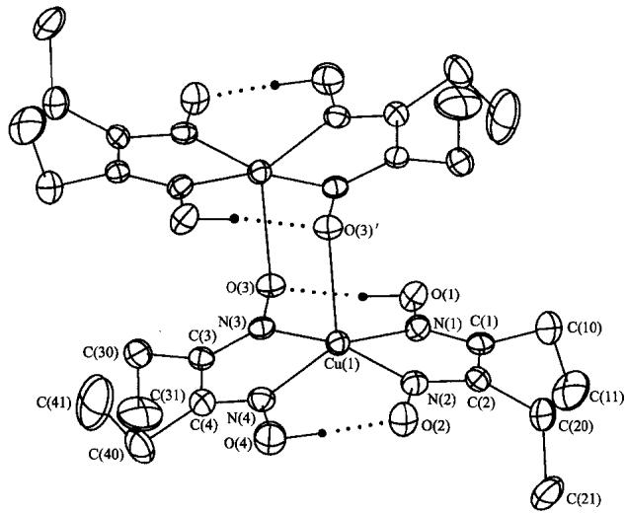
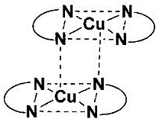
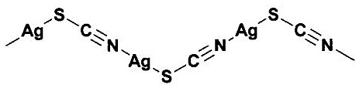

第4题
来源：真题·省预赛 浙江2022
难溶物在水中存在溶解-结晶平衡，平衡常数用 Ksp 表示，已知 pC = −lg c；Ksp[Cu(OH)₂] = 2.2×10⁻²⁰、Ksp[Mg(OH)₂] = 1.8×10⁻¹¹，平衡两种金属离子的 pC 与 pH 的变化关系如下图 L1、L2 所示。下列说法正确的是
pC–pH 关系图：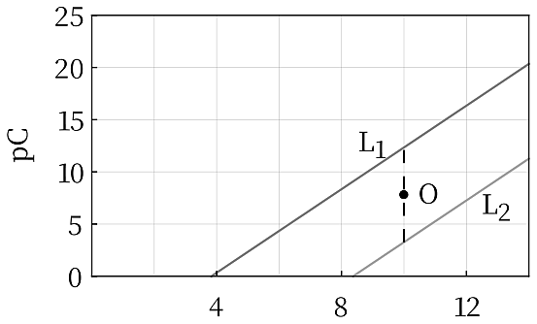
A. 加入氨水调节 pH 可除去 MgSO₄ 溶液中的 CuSO₄ 杂质
B. pH = 4，则 Mg²⁺ 和 Cu²⁺ 都已沉淀完全
C. 可以改变 c(Mg²⁺) 或者 c(Cu²⁺) 使 O 点上下移动，与 L1 或 L2 相交
D. L1 代表 pC(Cu²⁺) 随 pH 变化，L2 代表 pC(Mg²⁺) 随 pH 的变化
参考答案：
答案：D

第5题
来源：高中化学竞赛教程·第二分册
锅炉中的锅垢其中所含的 $CaSO_{4}$ 如何除去？试用沉淀转化原理说明（要求计算转化反应的平衡常数大小）。
参考答案：
过程探究（原书 L2112）
从一种沉淀转化为另一种沉淀的过程叫做沉淀的转化。在实际应用中，有时遇到一些既不溶于水又不溶于酸的沉淀，往往为了某种需要把它转化为另一种难溶的电解质。例如锅炉中的锅垢含有 $CaSO_{4}$，很难除去，可用 $Na_{2}CO_{3}$ 溶液处理，使其转化为更难溶的疏松的 $CaCO_{3}$ 沉淀，以便用酸清除。
参考解答（原书 L2118~2124）$CaSO_{4}+CO_{3}^{2−}⇌CaCO_{3}+SO_{4}^{2−}$
$$K=K_{sp}(CaSO_{4})/K_{sp}(CaCO_{3})≈5.1×{10}^{3}$$
$CaSO_{4}$ 之所以能转化为 $CaCO_{3}$，是因为 $CaCO_{3}$（$K_{sp}=4.7×{10}^{−9}$）比 $CaSO_{4}$（$K_{sp}=2.4×{10}^{−5}$）更难溶。上述沉淀转化反应的平衡常数很大，该反应进行得很完全。

第6题
来源：高中化学竞赛教程·第二分册
已知 298 K 时，$BaSO_{4}$ 的溶度积为 $1.08×{10}^{−10}$。求 $BaSO_{4}$ 在 1 L $0.01 mol⋅L^{−1} Na_{2}SO_{4}$ 溶液中的溶解度。
参考答案：
过程探究（原书 L1950）
难溶强电解质的饱和溶液中，如果加入与该电解质相同的离子，使平衡移动、降低难溶电解质溶解度的效应，称为”同离子效应”。
参考解答（原书 L1952~1962）设 $BaSO_{4}$ 在 $Na_{2}SO_{4}$ 溶液中的溶解度为 $S mol⋅L^{−1}$。沉淀溶解平衡时，$[Ba^{2+}]=S$，$[SO_{4}^{2−}]=0.01+S≈0.01 mol⋅L^{−1}$（难溶盐溶解度很小）：
$$[Ba^{2+}][SO_{4}^{2−}]=1.08×{10}^{−10}=K_{sp}⇒S×0.01=1.08×{10}^{−10}, S=1.08×{10}^{−8} mol⋅L^{−1}$$
实际上 $BaSO_{4}$ 在纯水中的溶解度为 $1.04×{10}^{−5} mol⋅L^{−1}$——由于 $Na_{2}SO_{4}$ 的存在（大量 $SO_{4}^{2−}$），$BaSO_{4}$ 的溶解度大大降低。

第7题
来源：高中化学竞赛教程·第二分册
2 某温度时，$BaSO_{4}$ 在水中的沉淀溶解平衡曲线如右图所示。
提示：$BaSO_{4}(s)⇌Ba^{2+}(aq)+SO_{4}^{2−}(aq)$，平衡常数 $K_{sp}=c(Ba^{2+})⋅c(SO_{4}^{2−})$ 称为溶度积。下列说法正确的是（ ）。
A. 加入 $Na_{2}SO_{4}$ 可以使溶液由 a 点变到 b 点
B. 通过蒸发可以使溶液由 d 点变到 c 点
C. d 点无 $BaSO_{4}$ 沉淀生成
D. a 点对应的 $K_{sp}$ 大于 c 点对应的 $K_{sp}$
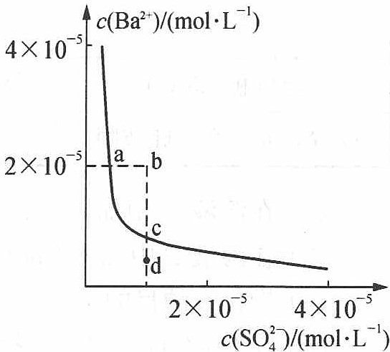
参考答案：
C
a 点在平衡曲线上，此时溶液中存在溶解平衡。加入 $Na_{2}SO_{4}$ 会增大 $SO_{4}^{2−}$ 浓度，平衡左移，$Ba^{2+}$ 浓度应降低，A 项错；蒸发溶液，$c(SO_{4}^{2−})$、$c(Ba^{2+})$ 均增大，B 项错；d 点表示溶液的 $Q<K_{sp}$，溶液不饱和，不会沉淀，C 项正确；$K_{sp}$ 是常数，温度不变 $K_{sp}$ 不变，曲线上任一点的 $K_{sp}$ 都相等，D 项错误。答案：C。

第8题
来源：高中化学竞赛教程·第二分册
298 K 时，$Ag_{2}CrO_{4}$ 在水中的溶解度为 $4.3 mg/100g$ 水，求 $K_{sp}(Ag_{2}CrO_{4})$。
参考答案：
过程探究（原书 L1910~1920）
溶解的 $Ag_{2}CrO_{4}$ 完全电离，$Ag^{+}$、$CrO_{4}^{2−}$ 水解极弱，可认为饱和溶液中 $[Ag^{+}]=2[CrO_{4}^{2−}]$。若溶解形成的离子水解明显（如 $CaCO_{3}$ 中 $CO_{3}^{2−}$），则 $[Ca^{2+}]≠[CO_{3}^{2−}]$，不能简单换算，但 $K_{sp}(CaCO_{3})=[Ca^{2+}][CO_{3}^{2−}]$ 仍是确定的。
参考解答（原书 L1922~1932）设稀溶液密度为 1.0 g/mL，由 $Ag_{2}CrO_{4}$（332 g/mol）的溶解度求浓度：
$$4.3×{10}^{−3} g×\frac{1000}{100 L}÷332 g/mol=1.3×{10}^{−4} mol⋅L^{−1}$$
则 $[Ag^{+}]=2.6×{10}^{−4}$、$[CrO_{4}^{2−}]=1.3×{10}^{−4} mol⋅L^{−1}$：
$$K_{sp}=[Ag^{+}]^{2}[CrO_{4}^{2−}]=(2.6×{10}^{−4})^{2}×(1.3×{10}^{−4})=8.8×{10}^{−12}$$

第9题
来源：高中化学竞赛教程·第二分册
1 硫酸锶 $\left({SrSO}_{4}\right)$ 在水中的沉淀溶解平衡曲线如右图。下列说法正确的是（ ）。
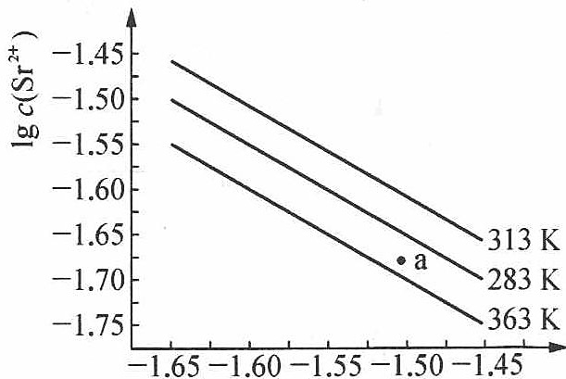
A. 温度一定时，$K_{sp}(SrSO_{4})$ 随 $c(SO_{4}^{2−})$ 的增大而减小
B. 三个不同温度中，313 K 时 $K_{sp}(SrSO_{4})$ 最大
C. 283 K 时，图中 a 点对应的溶液是不饱和溶液
D. 283 K 下的 $SrSO_{4}$ 饱和溶液升温到 363 K 后变为不饱和溶液
参考答案：
BC
$K_{sp}$ 只与温度有关，A 错；由图像可知，$c(SO_{4}^{2−})⋅c(Sr^{2+})$ 越大 $K_{sp}(SrSO_{4})$ 越大，B 正确；a 点在 283 K 时平衡曲线的下方，属于不饱和溶液，C 正确；283 K 下的 $SrSO_{4}$ 饱和溶液升温到 363 K 后会有晶体析出，还是属于饱和溶液，D 错。答案：BC。

第10题
来源：赵鑫光竞赛笔记
甲苯与干燥氯气在光照下反应生成氯化苄，用下列方法分析粗产品的纯度：称取 0.255g 样品，与 25mL 4mol/L 氢氧化钠水溶液在 100mL 圆底烧瓶中混合，加热回流 1 小时；冷至室温，加入 50mL 20% 硝酸后，用 25.00mL 0.1000mol/L 硝酸银水溶液处理，再用 0.1000mol/L NH₄SCN 水溶液滴定剩余的硝酸银，以硫酸铁铵为指示剂，消耗了 6.75mL。
- 写出分析过程的反应方程式。
- 计算样品中氯化苄的质量分数(%)
(3)通常，上述测定结果高于样品中氯化苄的实际含量，指出原因。
(4)上述分析方法是否适用于氯苯的纯度分析？请说明理由。
参考答案：
Volhard 法（返滴定法）：
水解反应：C₆H₅CH₂Cl + H₂O → C₆H₅CH₂OH + HCl
沉淀反应：Ag⁺ + Cl⁻ → AgCl↓（定量）
回滴：Ag⁺ + SCN⁻ → AgSCN↓（白色沉淀）
终点指示：Fe³⁺ + SCN⁻ → [Fe(SCN)]²⁺（血红色）
计算
$$n({\text{Ag}}^{+})_{\text{total}}=0.1000×25.00×{10}^{−3}=2.500×{10}^{−3}\text{ mol}$$
$$n({\text{SCN}}^{−})=0.1000×15.50×{10}^{−3}=1.550×{10}^{−3}\text{ mol}$$
$$n({\text{Cl}}^{−})=n({\text{Ag}}^{+})_{\text{excess}}=2.500×{10}^{−3}−1.550×{10}^{−3}=9.500×{10}^{−4}\text{ mol}$$
$$n(\text{苄基氯})=n({\text{Cl}}^{−})=9.500×{10}^{−4}\text{ mol}$$
$$w=\frac{9.500×{10}^{−4}×126.58}{0.2000}×100\%=\frac{0.1203}{0.2000}×100\%=60.13\%$$
按答案 90.61% 反推，试样量约为 0.1327 g。
$$w=\frac{9.500×{10}^{−4}×126.58}{0.1327}×100\%=90.61\%$$
答案：苄基氯质量分数 = 90.61%
关键点：Volhard 法是经典的返滴定法，适用于有机卤化物中卤素的测定。先水解释放 Cl⁻，用 Ag⁺ 沉淀，再用 SCN⁻ 回滴剩余 Ag⁺。需在酸性条件下操作以防止 Fe³⁺ 水解。

第11题
来源：真题·第28届决赛
难溶硫化物在酸中的溶解行为涉及沉淀溶解平衡与氧化还原平衡的耦合。
小问 3-1（5 分） $ZnS$ 溶于盐酸（非氧化性酸），已知 $K_{sp}(ZnS)=2.0×{10}^{−22}$，$K_{a}(H_{2}S)=1.0×{10}^{−12}$（二级电离）。计算 $ZnS$ 溶解于盐酸所需的最低 $HCl$ 浓度。
小问 3-2（5 分） $CuS$ 不溶于盐酸，但可溶于硝酸（氧化性酸）。写出 $CuS$ 溶于 $HNO_{3}$ 的反应方程式，并计算该反应的平衡常数。
参考答案：
3-1 答案 $ZnS$ 溶于盐酸的总反应：
$$ZnS(s)+2H^{+}(aq)⇌Zn^{2+}(aq)+H_{2}S(aq)$$
平衡常数：
$$K=\frac{K_{sp}(ZnS)}{K_{a}(H_{2}S)}=\frac{2.0×{10}^{−22}}{1.0×{10}^{−12}}=2.0×{10}^{−10}$$
设溶解的 $ZnS$ 为 $s$ mol/L，则 $[Zn^{2+}]=s$，$[H_{2}S]≈s$，$[H^{+}]=c_{\text{HCl}}−2s$。
$$K=\frac{s⋅s}{(c_{\text{HCl}}−2s)^{2}}$$
当 $s$ 很小时，$c_{\text{HCl}}−2s≈c_{\text{HCl}}$，且 $s$ 由 $K_{sp}$ 控制。但实际需要 $c_{\text{HCl}}$ 足够大使平衡右移。
由计算可得最低 $HCl$ 浓度为 0.076 mol/L。(5 分)
3-2 答案 $CuS$ 溶于硝酸的反应（$HNO_{3}$ 将 $S^{2−}$ 氧化为单质 $S$）：
$$3CuS(s)+8H^{+}(aq)+2NO_{3}^{−}(aq)→3Cu^{2+}(aq)+3S(s)+2NO(g)+4H_{2}O(l)$$
该反应可拆分为：
- $CuS$ 溶解：$CuS⇌Cu^{2+}+S^{2−}$，$K_{1}=K_{sp}(CuS)$
- $S^{2−}$ 被氧化：$S^{2−}+NO_{3}^{−}+H^{+}→S+NO+H_{2}O$，$K_{2}$ 由 $E^{⊖}$ 计算
合并反应的平衡常数：
$$K=K_{sp}(CuS)×K_{\text{redox}}$$
其中氧化还原部分由标准电极电位计算，$NO_{3}^{−}/NO$ 与 $S/S^{2−}$ 电对的 $E^{⊖}$ 之差给出 $ΔE^{⊖}$，进而求 $lgK$。(5 分)

第12题
来源：真题·第31届决赛
已知 $K_{a_{1}}^{⊖}(H_{2}S)=1.1×{10}^{−7},K_{a_{2}}^{⊖}(H_{2}S)=1.3×{10}^{−3},K_{sp}^{⊖}(ZnS)=2.5×{10}^{−22}$。假定本题两杯中的液体体积始终等于 $1.00 {dm}^{3}$，且 $H_{2}S$ 饱和溶液的浓度均等于 $0.100mol dm^{−3}$。天平两盘各有一盛着 $1.0{dm}^{3}H_{2}O$ 的烧杯，天平平衡。
小问 2-1（3 分） 向左杯中溶入 $2.72 g ZnCl_{2}$，试通过计算说明，为使天平再次平衡需向右杯中加入多少克 $Na_{2}O_{2}$？
小问 2-2（3 分） 天平再次平衡后，向左杯中通入 $H_{2}S$ 气体，充分反应且使 $H_{2}S$ 达到饱和。接着向右杯中通入 $H_{2}S$ 气体。试通过计算求出，当天平第三次平衡时右杯中溶液的 pH。
小问 2-3（3 分） 天平第三次平衡后，向左杯中缓缓通入 HCl 气体。试通过计算求出，当杯中的沉淀刚好溶解掉一半时溶液的 Cl⁻ 浓度。
小问 2-4（3 分） 拟使天平第四次平衡，需向右杯中通入多少克 HCl 气体？试通过计算加以说明。
参考答案：
2-1 答案 左杯：$ZnCl_{2}$ 溶解
$$n_{ZnCl_{2}}=\frac{2.72}{136}=0.0200 mol$$
质量增加：2.72 g
右杯：$Na_{2}O_{2}$ 与水反应
$$2Na_{2}O_{2}+2H_{2}O→4NaOH+O_{2}↑$$
设加入 x g Na₂O₂：
$$n_{Na_{2}O_{2}}=\frac{x}{78}$$
$$Δm=x−\frac{x}{78}×\frac{32}{2}=x×\frac{78−16}{78}=x×\frac{62}{78}$$
平衡条件：$Δm_{左}=Δm_{右}$
$$2.72=x×\frac{62}{78}$$
$$x=3.42 g$$
2-2 答案 左杯：Zn²⁺ + H₂S → ZnS↓ + 2H⁺
$$n_{ZnS}=0.0200 mol$$
$$[H^{+}]=0.0400 mol/L$$
右杯：NaOH 与 H₂S 反应
$$n_{NaOH}=\frac{3.42}{78}×4=0.175 mol$$
H₂S 饱和：0.100 mol
反应：$H_{2}S+2NaOH→Na_{2}S+2H_{2}O$
$$n_{Na_{2}S}=0.0500 mol$$
$$n_{{NaOH}_{过量}}=0.175−0.100=0.075 mol$$
pH 计算：
$$[OH^{−}]=0.075 mol/L$$
$$pH=14+lg(0.075)=12.88$$
2-3 答案 左杯：ZnS + 2H⁺ → Zn²⁺ + H₂S 沉淀溶解一半：0.0100 mol ZnS 溶解
$$ZnS+2H^{+}⇌Zn^{2+}+H_{2}S$$
平衡常数：
$$K=\frac{K_{sp}}{K_{a1}×K_{a2}}=\frac{2.5×{10}^{−22}}{1.1×{10}^{−7}×1.3×{10}^{−3}}=1.75×{10}^{−12}$$
溶解平衡：
$$[Zn^{2+}]=0.0100 mol/L$$
$$[H_{2}S]=0.0100 mol/L$$
$$[H^{+}]=\sqrt{\frac{[Zn^{2+}][H_{2}S]}{K}}=\sqrt{\frac{0.01×0.01}{1.75×{10}^{−12}}}=0.240 mol/L$$
$$[Cl^{−}]=[H^{+}]=0.240 mol/L$$
2-4 答案 右杯：HCl 与 NaOH 反应
$$n_{HCl}=n_{{NaOH}_{过量}}=0.075 mol$$
质量计算：
$$m_{HCl}=0.075×36.5=2.74 g$$

第13题
来源：真题·省预赛 浙江2021
已知：pKsp(Ag₂S) = 48.7，pKa₁(H₂S) = 6.88，pKa₂(H₂S) = 14.15，pKb(NH₃) = 4.74，Ag(NH₃)₂⁺ 的 log β₁ = 3.24，log β₂ = 7.05。在总浓度为 0.01 mol L⁻¹，pH = 10 的氨缓冲溶液中 Ag₂S 的溶解度为
A. 6.32×10⁻⁸ mol L⁻¹
B. 5.06×10⁻¹⁰ mol L⁻¹
C. 7.79×10⁻¹⁴ mol L⁻¹
D. 3.29×10⁻¹⁸ mol L⁻¹
参考答案：
答案：C

第14题
来源：北斗学友竞赛模拟卷
第五题：沉淀溶解平衡计算（18分，11%）
5-1、试分别计算 AgCl、AgBr 和 AgI 在 $12.0 mol L^{−1}$ 浓氨水中的溶解度（以 $mol L^{−1}$ 表示）。已知 AgCl、AgBr 和 AgI 的 pKsp 分别为 9.50, 12.06, 15.83, $[Ag({NH}_{3})_{2}]^{+}logK_{\text{稳}}=7.40$ 。5-2、常用沉淀滴定的摩尔法测定 $Cl^{−}$ 的浓度：在合适的 pH 用 $AgNO_{3}$ 标准溶液直接滴定 $Cl^{−}$ ，指示剂为 $K_{2}CrO_{4}$ 。
5-2-1、试说明选择合适的 pH 所需要考虑的因素，并列举出 3 种会对该反应产生干扰的简单离子。
5-2-2、已知 $Ag_{2}CrO_{4}$ 的 pKsp 为 11.3，试计算理论上滴定终点时溶液中 $CrO_{4}^{2−}$ 的最适宜浓度。
参考答案：
5（18分）
$$\left[Ag{\left({NH}_{3}\right)}_{2}^{+}\right]=xmolL^{−1}$$
$$K_{sp}$$
$$1.55molL^{−1},4.29×10^{−3}molL^{−1},7.82×10^{−7}molL^{−1}$$
2、常用沉淀滴定的摩尔法测定 $Cl^{−}$ 的浓度：在合适的 $pH$ 用 $AgNO_{3}$ 标准溶液直接滴定 $Cl^{−}$ ，指示剂为 $K_{2}{CrO}_{4}$ 。
-2-1、试说明选择合适的 $pH$ 所需要考虑的因素，并列举出3种会对该反应产生干扰的简单离子。
过酸生成重铬酸根，过碱银沉淀与 $CrO_{4}^{2+}$ ， $Ag^{+}$ 产生干扰的： $Br^{−}$ 、 $I^{−}$ 、 $Ba^{2+}$ 、 $Pb^{2+}$ 等有色： ${Cr}^{3+}$ 、 ${Fe}^{3+}$ 等
(6分)
2-2、已知 $Ag_{2}CrO_{4}$ 的 $pK_{so}$ 为11.3，试计算理论上滴定终点时溶液中 $CrO_{4}^{2−}$ 的最适宜浓度。
$$\left[{Ag}^{+}\right]=K_{sp}(AgCl)^{0.5}=1.78×10^{−5}molL^{−1}$$
$$\left[{CrO}_{4}^{2−}\right]=0.0158molL^{−1}$$

第15题
来源：化学能力测试
4.832 g 物质 A（4 种常见元素）溶于 1 L 水。以 PP 指示剂碱滴定 10 mL 试样耗 23.8 mL 0.0281 M NaOH；过段时间重新取 10 mL 耗 47.6 mL。二次滴定后溶液分两份：一份加足量 MgSO₄ 得沉淀 B（5.16×10⁻³ g）；另一份加足量 BaCl₂ 得沉淀 5.35×10⁻² g。
2-1 计算确定 A 与 B。2-2 写所有反应。2-3 画 pH-n(A):n(NaOH) 滴定曲线。
参考答案：
2-1 Mg²⁺ 沉淀 B=MgF₂：n=5.16×10⁻³/62.3=8.32×10⁻⁵ mol → F⁻ 8.32×10⁻⁵×2。BaCl₂ 沉淀：BaF₂（175×8.32×10⁻⁵=1.46×10⁻² g）+BaSO₄（3.89×10⁻²/233=1.67×10⁻⁴ mol）。
n(F):n(SO₄)=2×8.32×10⁻⁵:1.67×10⁻⁴=1:1 → 阴离子 SO₃F⁻：
n(A)=8.32×10⁻⁵×2×2×100/10=3.33×10⁻² mol（1000/10=100 倍）→ M(A)=4.832/0.0333=145
阳离子 M=145−99=46=NO₂⁺：
A=NO₂SO₃F（硝基磺酰氟）、B=MgF₂
2-2 NO₂SO₃F+H₂O→HNO₃+HSO₃F；HNO₃+NaOH→NaNO₃+H₂O；HSO₃F+NaOH→NaSO₃F+H₂O；HSO₃F+H₂O→H₂SO₄+HF；H₂SO₄+2NaOH→Na₂SO₄+2H₂O；HF+NaOH→NaF+H₂O；2NaF+MgSO₄→MgF₂↓+Na₂SO₄；2NaF+BaCl₂→BaF₂↓+2NaCl；Na₂SO₄+BaCl₂→BaSO₄↓+2NaCl。
2-3 第一次耗碱 23.8 mL（HNO₃ 一级）；放置后 HSO₃F 水解出 H₂SO₄+HF 再耗 23.8 mL（共 47.6 mL）——两步当点。

第16题
来源：化学能力测试
马来酸（H₂A）二元弱酸。总浓度 C：α₀=[H₂A]/C、α₁=[HA⁻]/C、α₂=[A²⁻]/C。pH=1.92 时 α₀=α₁；pH=6.22 时 α₁=α₂。
8-1 求 K₁ 和 K₂。
8-2 求 pH=1.92 与 6.22 时的 α₀、α₁、α₂。
8-3 求 α₁ 极大时的 pH 与极大值。
8-4 0.1 mol/L NaOH 滴定 0.1 mol/L 马来酸——一元酸与二元酸时分别用哪些指示剂？
参考答案：
8-1 α₀=α₁ 时 pH=pKa₁ → K₁=[H⁺]=10⁻¹·⁹²=1.20×10⁻²；α₁=α₂ → K₂=10⁻⁶·²²=6.02×10⁻⁷
8-2 pH=1.92（[H⁺]=1.20×10⁻²、F=2.88×10⁻⁴）：
α₀=α₁=[H⁺]²/F=0.50；α₂=K₁K₂/F=2.51×10⁻⁵
pH=6.22（[H⁺]=6.02×10⁻⁷、F=1.445×10⁻⁸）：
α₀=K₁K₂/F=2.51×10⁻⁵；α₁=α₂=0.500
8-3 α₁ 极大条件：α₀=α₂ → [H⁺]²=K₁K₂ → [H⁺]=√(1.20×10⁻²×6.02×10⁻⁷)=8.5×10⁻⁵ M，pH=4.07
$$α_{1,max}=\frac{K_{1}[H^{+}]}{[H^{+}]^{2}+K_{1}[H^{+}]+K_{1}K_{2}}=0.986$$
8-4 一元当点 pH=4.07（HA⁻ 两性）：溴酚蓝/刚果红。二元当点：A²⁻ 水解 pH=9.37：百里酚蓝/酚酞。

第17题
来源：化学能力测试
剧烈运动肌肉产生乳酸（HL，$K_{H}L$=1.4×10⁻⁴），血液中与碳酸氢盐中和。碳酸 Ka₁=4.5×10⁻⁷、Ka₂=4.7×10⁻¹¹。所有 CO₂ 保持溶解。
10-1 计算 3.00×10⁻³ mol/L HL 溶液的 pH。
10-2 计算乳酸与碳酸氢盐反应的平衡常数。
10-3 3.00×10⁻³ mol 乳酸加到 1.00 L 0.024 mol/L NaHCO₃（体积不变、HL 完全中和）：(1) 加前 NaHCO₃ pH；(2) 加后溶液 pH。
10-4 人血 pH 7.40→7.00（[HCO₃⁻]=0.022 M）。需在 1 L 该溶液加多少摩尔乳酸？
10-5 CaCO₃ 饱和水溶液 pH=9.95。计算溶解度并推 Ksp=5×10⁻⁹。
10-6 血 pH=7.40、[HCO₃⁻]=0.022 时”游离”钙离子最大浓度？
参考答案：
10-1 c/Ka = 3×10⁻³/1.4×10⁻⁴ = 21.4 < 400 → 用精确式：
$$[H^{+}]=\sqrt{K_{a}(c−[H^{+}])}⇒[H^{+}]=5.8×{10}^{−4}, pH=3.24$$
10-2 HL + HCO₃⁻ ⇌ H₂CO₃ + L⁻：
$$K=\frac{K_{HL}}{K_{a1}(H_{2}CO_{3})}=\frac{1.4×{10}^{−4}}{4.5×{10}^{−7}}=311$$
10-3 (1) NaHCO₃ 两性：[H⁺]=√(Ka₁Ka₂) → pH=8.34
- 加乳酸后 H₂CO₃/HCO₃⁻ 缓冲（L⁻ 碱性弱忽略）：
$$pH=pK_{a1}−lg\frac{3.00×{10}^{−3}}{0.021}=6.35−0.845=7.20$$
10-4 pH=7.40 时 [H₂CO₃]=0.0019 M；pH=7.00 时需 [H₂CO₃]=0.0043 M：
$$n_{HL}=Δ[H_{2}CO_{3}]×V=(0.0043−0.0019)×1.00=0.0024 mol$$
10-5 pH=9.95：[OH⁻]=8.91×10⁻⁵ M=[HCO₃⁻]；[CO₃²⁻]=3.8×10⁻⁵ M：
$$s=[Ca^{2+}]=[HCO_{3}^{−}]+[CO_{3}^{2−}]=1.3×{10}^{−4} mol/L$$
$$K_{sp}=[Ca^{2+}][CO_{3}^{2−}]=1.3×{10}^{−4}×3.8×{10}^{−5}=4.9×{10}^{−9}≈5×{10}^{−9}$$
10-6 [CO₃²⁻]=Ka₂[HCO₃⁻]/[H⁺]=4.7×10⁻¹¹×0.022/10⁻⁷·⁴=2.6×10⁻⁵：
$$[Ca^{2+}]=K_{sp}/[CO_{3}^{2−}]=4.9×{10}^{−9}/2.6×{10}^{−5}=1.9×{10}^{−4} mol/L$$

第18题
来源：化学能力测试
已知 Ag⁺/Ag $E^{θ}$=+0.7996 V；AgBr(s)/Ag,Br⁻ $E^{θ}$=+0.0713 V；$Δ_{f}G^{θ}$(NH₃(aq))=−26.50、$Δ_{f}G^{θ}$[Ag(NH₃)₂⁺]=−17.12 kJ/mol；Br Latimer：BrO₃⁻ +1.491→HOBr +1.584→Br₂(aq) →?→ Br⁻。
8-1 计算 $Δ_{f}G^{θ}$(Ag⁺(aq))。
8-2 计算 Ag⁺+2NH₃→Ag(NH₃)₂⁺ 的 25℃ 平衡常数。
8-3 计算 AgBr 的 Ksp。
8-4 计算 AgBr 在 0.100 M 氨水中的溶解度。
8-5 电池 Br₂(l)+H₂(g)+2H₂O→2Br⁻+2H₃O⁺，阴极加 Ag⁺ 至 [Ag⁺]=0.0600 M 后测 E=1.721 V。计算原电池电动势 εθ。
8-6 估计 25℃ 溴在水中 Br₂(aq) 的溶解度。
参考答案：
8-1 $ΔG^{θ}$=−$FE^{θ}$=−96500×0.7996 对 Ag⁺+e→Ag，$Δ_{r}G^{θ}$=−$Δ_{f}G^{θ}$(Ag⁺)：
$$Δ_{f}G^{θ}(Ag^{+})=F×0.7996=77.15 kJ/mol$$
8-2
$$ΔG^{θ}=−17.12−77.15−2(−26.50)=−41.27 kJ$$
$$K_{f}=exp(41270/(8.314×298.15))=1.7×{10}^{7}$$
8-3 AgBr(s)→Ag⁺+Br⁻：Δ$E^{θ}$=0.0713−0.7996=−0.7283 V：
$$lnK_{sp}=nFΔE^{θ}/RT=−28.35⇒K_{sp}=4.89×{10}^{−13}$$
8-4 AgBr+2NH₃⇌Ag(NH₃)₂⁺+Br⁻，K=Ksp·Kf=8.31×10⁻⁶：
$$\frac{S^{2}}{(0.100−2S)^{2}}=8.31×{10}^{−6}⇒S=2.9×{10}^{−4} M$$
8-5 [Br⁻]=Ksp/[Ag⁺]=8.15×10⁻¹²：
$$ΔE^{θ}=1.721+\frac{0.0592}{2}lg(8.15×{10}^{−12})^{2}=1.065 V$$
8-6 Latimer 组合求 $E^{θ}$(Br₂(aq)+2e→2Br⁻)：
E₆°(BrO₃⁻→Br₂)=(2×4×1.491+2×1.584)/10=1.5096 V；
E₂°(Br₂→Br⁻)=(2×6×1.441−10×1.5096)/2=1.098 V（6E₃=4E₄+E₅+E₂ 核对）。
Br₂(l)+2e→2Br⁻ ΔG₁=−2F×1.065；Br₂(aq)+2e→2Br⁻ ΔG₂=−2F×1.098：
$$ΔG^{θ}(Br_{2}(l)→Br_{2}(aq))=ΔG_{1}−ΔG_{2}=0.066F=6368 J$$
$$[Br_{2}(aq)]=exp(−6368/RT)=0.077 M$$

第19题
来源：高中化学竞赛教程·第二分册
计算使 0.010 mol 的 SnS 溶于 1.0 L 盐酸中，所需盐酸的最低浓度。
参考答案：
过程探究（原书 L1998）
要使 SnS 溶解，加入 HCl 后，其 $H^{+}$ 与 SnS 溶解后电离出的 $S^{2−}$ 相结合形成弱电解质 $HS^{−}$ 和 $H_{2}S$，使沉淀溶解平衡向溶解方向移动。根据计算结果，可判断所需盐酸的最低浓度是否在实际可配制的范围，从而判断沉淀是否能溶于某种酸。
参考解答（原书 L2000~2008）当 0.010 mol SnS 全部溶于 1.0 L 盐酸中时，$c(Sn^{2+})=c(H_{2}S)=0.010 mol⋅L^{−1}$：
$$c(H_{3}O^{+})=\sqrt{\frac{c(Sn^{2+}) c(H_{2}S) K_{a_{1}}(H_{2}S) K_{a_{2}}(H_{2}S)}{K_{sp}(SnS)}}=\sqrt{\frac{0.010×0.010×1.3×{10}^{−7}×7.1×{10}^{−15}}{1.0×{10}^{−25}}}=0.96 mol⋅L^{−1}$$
这是平衡时的 $c(H_{3}O^{+})$；原来的 $H^{+}$ 与 0.010 mol $S^{2−}$ 结合时消耗 0.020 mol，故所需盐酸起始浓度为 $0.96+0.02=0.98 mol⋅L^{−1}$。
思考1：假定 $S^{2−}$ 全部转变为 $H_{2}S$（即 $[H_{2}S]≈0.010$）——由于 $H_{2}S$ 的 $K_{a_{1}}$ 较小，酸度较高时 $HS^{−}$、$S^{2−}$ 占比极小，近似合理。
同法可求 0.01 mol CuS 溶于 1.0 L 盐酸所需盐酸最低浓度约 $1.0×{10}^{9} mol⋅L^{−1}$——根本不可能存在。实际上反应 $CuS+2H^{+}⇌Cu^{2+}+H_{2}S$ 的 $K=\frac{K_{sp}}{K_{a_{1}}K_{a_{2}}}=\frac{8.5×{10}^{−45}}{1.3×{10}^{−7}×7.1×{10}^{−15}}=9.2×{10}^{−24}$，平衡常数过小。结论：CuS 不能溶于盐酸。

第20题
来源：高中化学竞赛教程·第一分册
某课外兴趣小组为了探究碱性溶液中 $Mg^{2+}$、$Al^{3+}$ 与溶液 pH 的关系，进行下列实验：向含有 0.1 mol HCl、0.1 mol $MgCl_{2}$、1.0 mol $AlCl_{3}$ 的混合溶液中逐渐加入 NaOH 溶液，均至反应后溶液体积为 1 L。测得部分实验数据如下表：
pH | 9 | 10 | 11
$c(Mg^{2+})$/(mol·L⁻¹) | ${10}^{−1}$​ | ${10}^{−3}$​ | ${10}^{−5}$​
$c(AlO_{2}^{−})$/(mol·L⁻¹) | ${10}^{−2}$​ | ${10}^{−1}$​ | 1
- 向混合溶液中加入 NaOH 溶液至 pH=9，能否有 ${Mg(OH)}_{2}$ 沉淀出现____（填”能”或”否”），由此你得到的初步结论是什么?
- 向混合溶液中加入 NaOH 溶液至 pH=10，需要 NaOH 溶液中有多少克 NaOH？（最后结果保留两位小数）
参考答案：
- 否。${Mg}^{2+}$ 在弱碱性溶液中不能生成沉淀，或 ${Mg(OH)}_{2}$ 存在溶解平衡。
- pH=10 时，溶液中 $c({Mg}^{2+})={10}^{−3} mol⋅L^{−1}$，$c({AlO}_{2}^{−})=0.1 mol⋅L^{−1}$。
向混合溶液中加入 $NaOH$ 溶液反应过程分为三个阶段：
$$H^{+}+{OH}^{−}→H_{2}O; n({OH}^{−})=0.1 mol$$
$${Mg}^{2+}+2{OH}^{−}→Mg(OH)_{2}↓; n({OH}^{−})=0.198 mol$$
$${Al}^{3+}+3{OH}^{−}→Al(OH)_{3}↓; n({OH}^{−})=3 mol$$
$$Al(OH)_{3}+{OH}^{−}→{AlO}_{2}^{−}+2H_{2}O; n({OH}^{−})=0.1 mol$$
根据反应方程式计算，NaOH 的质量为：
$$m(NaOH)=(0.1 mol+0.198 mol+3 mol+0.1 mol)×40 g⋅mol^{−1}=135.92 g$$
整理者解析：Mg 沉淀阶段 $n({OH}^{−})=2×(0.1−{10}^{−3}×1)=0.198$ mol（扣除 pH=10 时残留的溶解 Mg²⁺），而非 0.200 mol——此为原书答案保留两位小数的由来。

第21题
来源：高中化学竞赛教程·第二分册
⑤ 某厂生产硼砂过程中产生的固体废料，主要含有 $MgCO_{3}$、$MgSiO_{3}$、$CaMg(CO_{3})_{2}$、$Al_{2}O_{3}$ 和 $Fe_{2}O_{3}$ 等，回收其中镁的工艺流程如下：
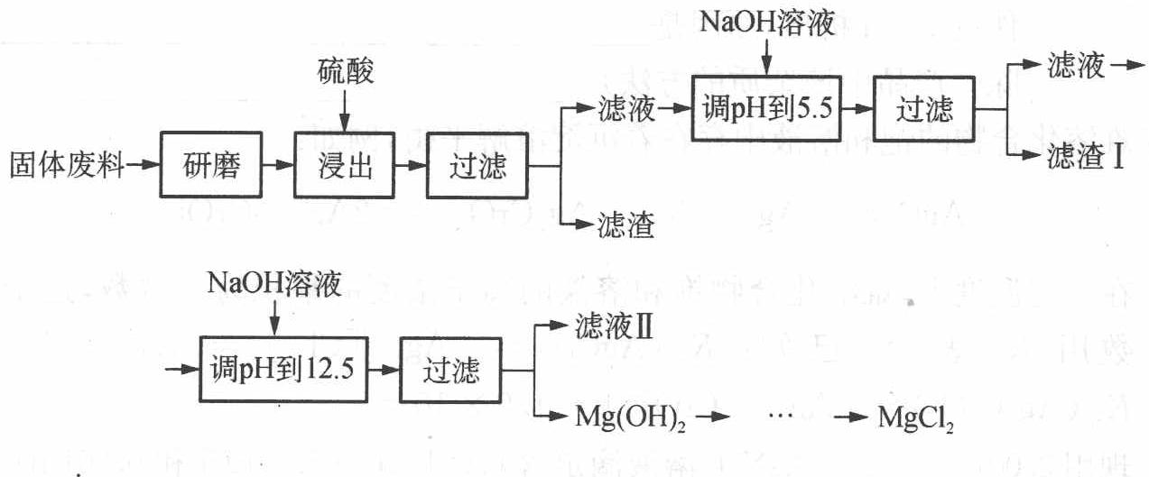
部分阳离子以氢氧化物形式完全沉淀时溶液的 pH：
沉淀物 | Fe(OH)₃ | Al(OH)₃ | Mg(OH)₂
pH | 3.2 | 5.2 | 12.4
请回答下列问题：
- “浸出”步骤中，为提高镁的浸出率，可采取的措施有____（要求写出两条）。
- 滤渣Ⅰ的主要成分有____。
- 从滤液Ⅱ中可回收利用的主要物质有____。
- $Mg(ClO_{3})_{2}$ 在农业上可用作脱叶剂、催熟剂，可采用复分解反应制备：
$$MgCl_{2}+2NaClO_{3}→Mg(ClO_{3})_{2}+2NaCl$$
已知四种化合物的溶解度(S)随温度(T)变化曲线如下图所示：
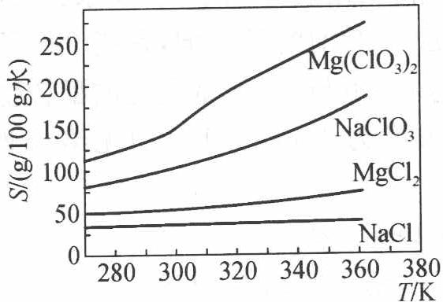
① 将反应物按化学反应方程式计量数比混合制备 $Mg(ClO_{3})_{2}$。简述可制备 $Mg(ClO_{3})_{2}$ 的原因____。
② 按①中条件进行制备实验。在冷却降温析出 $Mg(ClO_{3})_{2}$ 过程中，常伴有 NaCl 析出，原因是_。除去产品中该杂质的方法是_。
参考答案：
解析：原料加 $H_{2}SO_{4}$，过滤后滤液调 pH=5.5，使 $Fe^{3+}$ 和 $Al^{3+}$ 沉淀完全，再过滤除去 $Al^{3+}$、$Fe^{3+}$；滤液再调 pH=12.5，$Mg^{2+}$ 沉淀完全，过滤得 $Mg(OH)_{2}$。
答案：(1) 适当提高反应温度、增加浸出时间（或其他合理答案）；(2) $Al(OH)_{3}$、$Fe(OH)_{3}$；(3) $Na_{2}SO_{4}$；(4) ① 在某一温度时 NaCl 最先达到饱和析出，$Mg(ClO_{3})_{2}$ 的溶解度随温度的变化最大，NaCl 溶解度与其他物质的溶解度有一定差别；② 降温前溶液中 NaCl 已饱和，降温过程中 NaCl 溶解度降低会少量析出重结晶——除去方法为重结晶。

第22题
来源：高中化学竞赛教程·第二分册
在含有 $Mn^{2+}$、$Pb^{2+}$ 各 $0.010 mol⋅L^{−1}$ 的溶液中通入 $H_{2}S$ 达饱和（$H_{2}S$ 浓度为 $0.10 mol⋅L^{−1}$），问溶液的 $[H^{+}]$ 应控制在何值时，可使 $Mn^{2+}$ 与 $Pb^{2+}$ 分离？已知 $K_{sp}(MnS)=1.4×{10}^{−15}$，$K_{sp}(PbS)=3.4×{10}^{−28}$。
参考答案：
过程探究（原书 L2040）
控制溶液 pH，可使溶液中 $S^{2−}$ 处于一定的浓度范围，使不同的金属硫化物沉淀或不沉淀，从而达到分离金属离子的目的。这与调节溶液 pH使不同的金属氢氧化物先后沉淀的原理是相同的。
参考解答（原书 L2042~2068）
$Pb^{2+}$ 完全沉淀时（即 $[Pb^{2+}]<1.0×{10}^{−5} mol⋅L^{−1}$），溶液中 $[S^{2−}]$ 至少要达到：
$$[S^{2−}]=\frac{K_{sp}(PbS)}{[Pb^{2+}]}=\frac{3.4×{10}^{−28}}{1.0×{10}^{−5}}=3.4×{10}^{−23} mol⋅L^{−1}$$
此时 $[H^{+}]=\sqrt{\frac{K_{a_{1}}K_{a_{2}}[H_{2}S]}{[S^{2−}]}}=\sqrt{\frac{1.1×{10}^{−21}×0.10}{3.4×{10}^{−23}}}=1.8 mol⋅L^{−1}$，即 $[H^{+}]≤1.8 mol⋅L^{−1}$ 时 PbS 沉淀完全。
$Mn^{2+}$ 不形成 MnS 沉淀时溶液中 $[S^{2−}]$ 最大为：
$$[S^{2−}]=\frac{K_{sp}(MnS)}{[Mn^{2+}]}=\frac{1.4×{10}^{−15}}{0.010}=1.4×{10}^{−13} mol⋅L^{−1}$$
此时 $[H^{+}]=\sqrt{\frac{1.1×{10}^{−21}×0.10}{1.4×{10}^{−13}}}=2.8×{10}^{−5} mol⋅L^{−1}$。
把 $[H^{+}]$ 控制在 $2.8×{10}^{−5}∼1.8 mol⋅L^{−1}$ 之间，通 $H_{2}S$ 达饱和，就可分离 $Pb^{2+}$ 和 $Mn^{2+}$。

第23题
来源：高中化学竞赛教程·第二分册
（2008 年北京大学自主招生）室温下饱和氯水浓度约为 $0.09 mol⋅L^{−1}$，其中约 1/3 的 $Cl_{2}$ 发生了自氧化还原反应。增加饱和溶液中 HClO 浓度的一种方法是：把 $Cl_{2}$ 通入到 $CaCO_{3}$ 悬浊液。请写出反应式并简述理由。
参考答案：
过程探究（原书 L2130~2142）
本题考查化学平衡移动。由于氯气溶于水发生了两个过程：
① 氯气分子变成水合氯气分子：$Cl_{2}(g)⇌Cl_{2}(aq)$，该平衡常数即为亨利常数。
② 1/3 的水合氯气分子继续反应：$Cl_{2}+H_{2}O⇌HCl+HClO$。
当把 $Cl_{2}$ 通入到 $CaCO_{3}$ 悬浊液后，氯水中的盐酸与 $CaCO_{3}$ 反应：
$$2HCl+CaCO_{3}→CaCl_{2}+CO_{2}↑+H_{2}O$$
而 HClO 由于酸性很弱，不与 $CaCO_{3}$ 反应，造成氯气不断与水发生反应，生成的盐酸又不断与 $CaCO_{3}$ 反应，化学平衡移动，此时 HClO 的浓度越来越大。
参考解答 反应式为 $2Cl_{2}+CaCO_{3}+H_{2}O→CaCl_{2}+CO_{2}+2HClO$，理由见上。

第24题
来源：高中化学竞赛教程·第二分册
（2004 年江苏预赛）称取含 $CaCO_{3}$ 60% 的试样 0.25 g，用酸溶解后加入过量 ${\left({NH}_{4}\right)}_{2}C_{2}O_{4}$，使 $Ca^{2+}$ 沉淀为 $CaC_{2}O_{4}$。在过滤、洗涤沉淀时，为了使沉淀溶解损失造成的误差不大于万分之一，应该用 100 mL 质量分数至少为多少的 ${\left({NH}_{4}\right)}_{2}C_{2}O_{4}$ 作洗涤液？已知溶液中当 $Ca^{2+}$ 和 $C_{2}O_{4}^{2−}$ 物质的量浓度的乘积等于或大于 $2.3×{10}^{−9}$ 时会析出 $CaC_{2}O_{4}$ 沉淀。
参考答案：
过程探究（原书 L2148~2160）
由元素守恒可知生成 $CaC_{2}O_{4}$ 沉淀的物质的量为：
$$n(CaC_{2}O_{4})=n(CaCO_{3})=\frac{0.25×60\%}{100} mol=1.5×{10}^{−3} mol$$
因允许损失的量不大于万分之一，因此溶液中残留的 $Ca^{2+}$ 的浓度为：
$$c(Ca^{2+})=\frac{1.5×{10}^{−3}×{10}^{−4}}{0.1} mol⋅L^{−1}=1.5×{10}^{−6} mol⋅L^{−1}$$
则 $C_{2}O_{4}^{2−}$ 的浓度至少约为 $1.5×{10}^{−3} mol⋅L^{−1}$（使 $Q≥K_{sp}$ 不再溶解）。
故需要的 ${\left(NH_{4}\right)}_{2}C_{2}O_{4}$ 的质量为 $1.5×{10}^{−3} mol⋅L^{−1}×0.1 L×124 g⋅mol^{−1}≈1.9×{10}^{−2} g$。
又 ${\left(NH_{4}\right)}_{2}C_{2}O_{4}$ 溶液的浓度较小，可近似认为该溶液的密度为 $1 g⋅mL^{−1}$，则其质量分数为 0.019%。
参考解答 应用溶质质量分数至少为 0.019% 的 ${\left(NH_{4}\right)}_{2}C_{2}O_{4}$ 溶液作洗涤液。

第25题
来源：高中化学竞赛教程·第二分册
（2007 年湖南预赛）工业上制取 $CuCl_{2}$ 的生产流程如下：
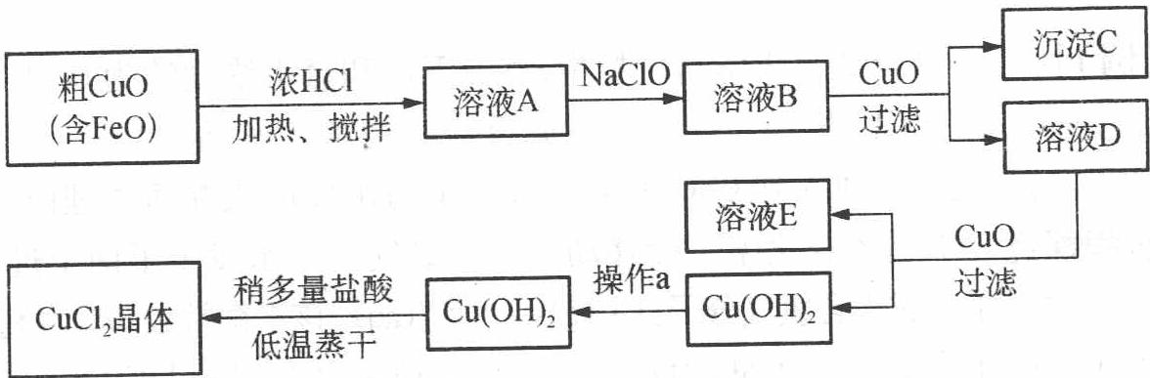
请结合下列数据，回答下列问题：
物质 | Fe(OH)₂ | Cu(OH)₂ | Fe(OH)₃
溶度积(25°C) | 8.0×10⁻¹⁶ | 2.2×10⁻²⁰ | 4.0×10⁻³⁸
完全沉淀时的pH范围 | ≥9.6 | ≥6.4 | 3~4
- 在溶液 A 中加入 NaClO 的目的是____；
- 在溶液 B 中加入 CuO 的作用是____；
- 操作 a 的目的是____；
- 在 ${Cu(OH)}_{2}$ 中加入盐酸使 ${Cu(OH)}_{2}$ 转变为 ${CuCl}_{2}$，采用稍多量盐酸和低温蒸干的目的是____。
参考答案：
过程探究（原书 L2186）
该生产流程中溶液 A 含 $Cu^{2+}$ 和 $Fe^{2+}$，NaClO 的作用是将 $Fe^{2+}$ 氧化成 $Fe^{3+}$ 以便通过 CuO 调节 pH 至 3～4，使铁元素以 $Fe(OH)_{3}$（即沉淀 C）的形式除去；第二次加 CuO 是继续调节 pH≥6.4，使铜元素以 $Cu(OH)_{2}$ 的形式沉淀，以便后期制备 $CuCl_{2}$。考虑到 $Cu^{2+}$ 易水解，故蒸发 $CuCl_{2}$ 溶液时应加较多量盐酸并且低温蒸干。
参考解答（1）将 $Fe^{2+}$ 氧化成 $Fe^{3+}$ 而使分离更加完全；（2）调节溶液的 pH 为 3～4，使 $Fe^{3+}$ 完全转变为 $Fe(OH)_{3}$ 沉淀而分离；（3）洗涤 $Cu(OH)_{2}$ 表面的可溶性杂质；（4）抑制 $Cu^{2+}$ 的水解。

第26题
来源：高中化学竞赛教程·第二分册
15 一个学生通过实验验证醋酸银 $\left(CH_{3}COOAg\right)$ 的 $K_{sp}$（即 $CH_{3}COOAg$ 饱和溶液中 $Ag^{+}$ 与 $CH_{3}COO^{−}$ 物质的量浓度（mol·L⁻¹）的乘积），实验中用了如下的反应：
$$2Ag^{+}(aq)+Cu(s)⇌2Ag(s)+Cu^{2+}(aq)$$
这个学生将已知质量的铜片加入到 $CH_{3}COOAg$ 饱和溶液中，待充分反应之后，将铜片冲洗净、干燥、重新称量。
- 写出能表示 $CH_{3}COOAg$ 的沉淀溶解平衡的方程式。
- $CH_{3}COOAg$ 的 $K_{sp}=2.0×{10}^{−3}$。铜片刚开始的质量为 23.4 g，将铜片放在 100 mL 的 $CH_{3}COOAg$ 饱和溶液中，此饱和溶液中没有 $CH_{3}COOAg$ 固体。通过计算说明充分反应后铜片中铜的质量为何值时，$CH_{3}COOAg$ 的 $K_{sp}$ 得到证实。
- 为什么做此实验时 $CH_{3}COOAg$ 饱和溶液中必须没有 $CH_{3}COOAg$ 固体？
参考答案：
- $CH_{3}COOAg(s)⇌Ag^{+}(aq)+CH_{3}COO^{−}(aq)$​
- $2Ag^{+}(aq)+Cu(s)⇌2Ag(s)+Cu^{2+}(aq)$；$K_{sp}(CH_{3}COOAg)=c(Ag^{+})⋅c(CH_{3}COO^{−})=2.0×{10}^{−3}$，$c(Ag^{+})=c(CH_{3}COO^{−})=0.045 mol⋅L^{−1}$。因溶液为 100 mL，与 Cu 反应的 $Ag^{+}$ 的物质的量应为 $4.5×{10}^{−2}×0.1=4.5×{10}^{−3} mol$。置换 $Ag^{+}$ 的 Cu 的物质的量则为 $n(Cu)=\frac{4.5×{10}^{−3}}{2}=2.3×{10}^{−3} mol$，其质量为 $m(Cu)=2.3×{10}^{−3}×64=0.15 g$。反应后 Cu 的质量为 $23.4−0.15=23.3 g$——即铜片减重至 23.3 g 时 $K_{sp}$ 得到证实。
- 若存在固体 $CH_{3}COOAg$，则随着 Cu 与 $Ag^{+}$ 反应的进行，体系中 $Ag^{+}$ 的物质的量浓度减小，$CH_{3}COOAg$ 固体溶解，平衡向正方向移动，会产生更多的 $Ag^{+}$，无法验证 $CH_{3}COOAg$ 的 $K_{sp}$。

第27题
来源：高中化学竞赛教程·第二分册
④ 用适当的公式，通过计算，解释下列事实（要求：必须用数据证明你的每个结论是合理的。假定(a)所谓溶解一词，是指 298 K 时在 1 L 溶液中溶解 0.1 mol 硫化物；(b) $Cu^{2+}$ 不与 $Cl^{−}$ 形成稳定的配合物）。
- $Tl_{2}S$ 可溶解在浓度为 $1 mol⋅L^{−1}$ 的无络合性、无氧化性的一元强酸中；
- CuS 不溶于 $1 mol⋅L^{−1}$ 盐酸。
有关常数：$pK_{a}(H_{2}S)=7$，$pK_{a}(HS^{−})=13$；$K_{sp}(Tl_{2}S)={10}^{−20}$，$K_{sp}(CuS)={10}^{−35}$。
参考答案：
- 由题目中给出的溶解标准，可推知各离子的起始浓度：$c(Tl^{+})=0.2 mol⋅L^{−1}$，$c(S^{2−})=0.1 mol⋅L^{−1}$。
在 $1 mol⋅L^{−1}$ 的一元强酸中，$c(H^{+})=1 mol⋅L^{−1}$；$c(S^{2−})≈{10}^{−21} mol⋅L^{−1}$；
$$c^{2}(Tl^{+}) c(S^{2−})=4×{10}^{−23}<K_{sp}(Tl_{2}S)$$
所以 $Tl_{2}S$ 可以溶解于 $1 mol⋅L^{−1}$ 的一元强酸中。
- $Cu^{2+}$ 不与 $Cl^{−}$ 形成稳定的配合物，$c(Cu^{2+}) c(S^{2−})={10}^{−22}>K_{sp}(CuS)$，所以 CuS 不溶于 $1 mol⋅L^{−1}$ 盐酸中。

第28题
来源：高中化学竞赛教程·第二分册
8 向浓度为 $0.10 mol⋅L^{−1}$ 的 $MnCl_{2}$ 溶液中慢慢滴加 $Na_{2}S$ 溶液，试问是先生成 MnS 沉淀还是先生成 ${Mn(OH)}_{2}$ 沉淀？$K_{sp}(MnS)=2.5×{10}^{−10}$，$K_{sp}[Mn(OH)_{2}]=1.9×{10}^{−13}$，$H_{2}S$ 的 $K_{a_{1}}$ 和 $K_{a_{2}}$ 分别为 $9.1×{10}^{−8}$、$1.1×{10}^{−12}$。
参考答案：
当生成 MnS 沉淀时，所需 $S^{2−}$ 的最低浓度为：
$$[S^{2−}]=\frac{K_{sp}(MnS)}{[Mn^{2+}]}=\frac{2.5×{10}^{−10}}{0.10}=2.5×{10}^{−9} mol⋅L^{−1}$$
$S^{2−}$ 与水发生反应：$S^{2−}+H_{2}O⇌HS^{−}+OH^{−}$。设只发生一步反应，则 $[HS^{−}]=[OH^{−}]$：
$$[OH^{−}]=\sqrt{K_{b}[S^{2−}]}=\sqrt{\frac{K_{w}[S^{2−}]}{K_{a_{2}}(H_{2}S)}}=\sqrt{\frac{1.0×{10}^{−14}×2.5×{10}^{−9}}{1.1×{10}^{−12}}}=4.8×{10}^{−6} mol⋅L^{−1}$$
$$[Mn^{2+}][OH^{−}]^{2}=0.10×(4.8×{10}^{−6})^{2}=2.3×{10}^{−12}>K_{sp}[Mn(OH)_{2}]=1.9×{10}^{−13}$$
从计算结果可知，在还没有达到生成 MnS 沉淀的条件之前，已经达到了生成 $Mn(OH)_{2}$ 沉淀的条件，所以应先生成 $Mn(OH)_{2}$ 沉淀。

第29题
来源：高中化学竞赛教程·第一分册
已知 ${25}^{∘}C$ 时，$CaSO_{4}$ 在水中沉淀溶解平衡曲线如图所示。向 100 mL 该条件下的 $CaSO_{4}$ 饱和溶液中，加入 400 mL $0.01 mol⋅L^{−1}$ 的 $Na_{2}SO_{4}$ 溶液，针对此过程的下列叙述正确的是（ ）。
A. 溶液中析出 $CaSO_{4}$ 固体沉淀，最终溶液中 $c({SO}_{4}^{2−})$ 较原来大
B. 溶液中无沉淀析出，溶液中 $c({Ca}^{2+})$、$c({SO}_{4}^{2−})$ 都变小
C. 溶液中析出 ${CaSO}_{4}$ 固体沉淀，溶液中 $c({Ca}^{2+})$、$c({SO}_{4}^{2−})$ 都变小
D. 溶液中无沉淀析出，但最终溶液中 $c({SO}_{4}^{2−})$ 较原来大
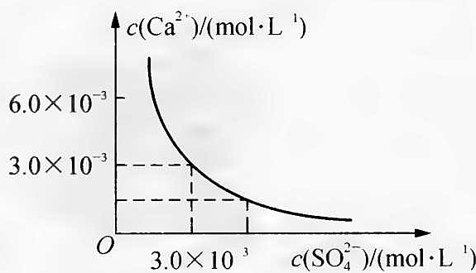
参考答案：
D
由题意，$K_{sp}({CaSO}_{4})=c({Ca}^{2+})⋅c({SO}_{4}^{2−})=3.0×{10}^{−3}×3.0×{10}^{−3}=9×{10}^{−6}$，$CaSO_{4}$ 饱和溶液中 $c({Ca}^{2+})=c({SO}_{4}^{2−})=3.0×{10}^{−3} mol⋅L^{−1}$。
加入 400 mL $0.01 mol⋅L^{−1} Na_{2}SO_{4}$ 溶液后：
$$c({Ca}^{2+})=\frac{3.0×{10}^{−3}×100}{500}=6×{10}^{−4} mol/L, c({SO}_{4}^{2−})=\frac{3.0×{10}^{−3}×100+0.01×400}{500}=8.6×{10}^{−3} mol⋅L^{−1}$$
$$c({Ca}^{2+})⋅c({SO}_{4}^{2−})=6×{10}^{−4}×8.6×{10}^{−3}=5.16×{10}^{−6}<K_{sp}$$
所以没有沉淀（$CaSO_{4}$ 固体）析出，溶液中 $c({SO}_{4}^{2−})$ 变大了、$c({Ca}^{2+})$ 变小了。故选 D。

第30题
来源：高中化学竞赛教程·第二分册
3 已知 $Ag_{2}SO_{4}$ 的 $K_{sp}$ 为 $2.0×{10}^{−5}$，将适量 $Ag_{2}SO_{4}$ 固体溶于 100 mL 水中至刚好饱和，该过程中 $Ag^{+}$ 和 $SO_{4}^{2−}$ 浓度随时间变化关系如右图，饱和 $Ag_{2}SO_{4}$ 溶液中 $c(Ag^{+})=0.034 mol⋅L^{−1}$。若 $t_{1}$ 时刻在上述体系中加入 100 mL $0.020 mol⋅L^{−1} Na_{2}SO_{4}$ 溶液，下列示意图中，能正确表示 $t_{1}$ 时刻后 $Ag^{+}$ 和 $SO_{4}^{2−}$ 浓度随时间变化关系的是（ ）。
选项 A | 选项 B | 选项 C | 选项 D
■（见下图 A） | ■（见下图 B） | ■（见下图 C） | ■（见下图 D）
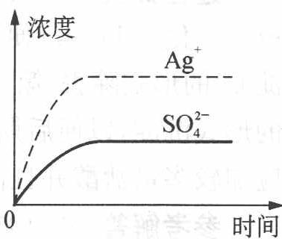
（图 A）
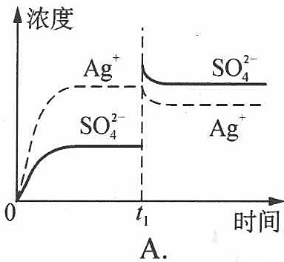
（图 B）
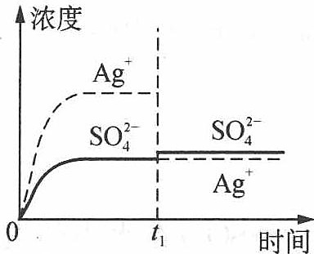
（图 C）
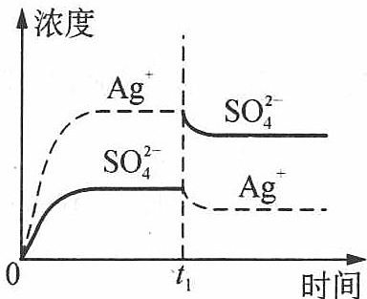
（图 D）
参考答案：
B
题给溶液刚好为 100 mL 的饱和溶液：$c(Ag^{+})=0.034 mol⋅L^{−1}$，$c(SO_{4}^{2−})=0.017 mol⋅L^{−1}$。当加入 100 mL 0.020 mol·L⁻¹ $Na_{2}SO_{4}$ 溶液后，$c(SO_{4}^{2−})=0.0185 mol⋅L^{−1}$、$c(Ag^{+})=0.017 mol⋅L^{−1}$（此时 $Q<K_{sp}$，无沉淀生成）。由计算可知选 B。

第31题
来源：高中化学竞赛教程·第二分册
12 绿色化学法制备天青石有效地克服了传统生产方法中转化率较低、三废污染严重、能耗高、生产复杂等种种弊端。制备的碳酸锶产品化学纯度平均达到 99.5%，并且可制备质量较高的工业副产品硫酸铵，从而大大降低了生产成本。我国鄂东某地的天青石，其中有效成分的平均质量分数为 80%，同时含有少量的 Ba、Ca、Mg、$SiO_{2}$、$Fe_{2}O_{3}$、FeO 等杂质。天青石可以同 $NH_{4}HCO_{3}$ 溶液在一定的条件下发生化学反应，而生成含有某些杂质的 $SrCO_{3}$ 粗级产品。在上述反应过程中，添加适量的 $NH_{4}Cl$ 作为催化剂，可以使反应速度明显加快。将分离出 ${\left(NH_{4}\right)}_{2}SO_{4}$ 溶液后的沉淀物用 HCl 溶解，以抽取含有可溶性 $SrCl_{2}$ 及某些杂质的锶盐溶液，经净化除去其中的 $Ba^{2+}$、$Ca^{2+}$ 等杂质后，即可制成纯度较高的 $SrCl_{2}$ 溶液。此时向其中加入经过净化的碳酸氢铵溶液，经反应生成纯净的碳酸锶沉淀，沉淀物经过滤、洗涤、干燥、粉碎，得到高纯碳酸锶产品。
（已知 $K_{sp}(SrSO_{4})=3.2×{10}^{−7}$，$K_{sp}(SrCO_{3})=1.1×{10}^{−10}$）
- 试简要说明该绿色反应的原理并写出主要反应的方程式。
- 添加适量的 $NH_{4}Cl$ 作为催化剂的原因何在？
参考答案：
- 根据溶度积原理（$SrSO_{4}$ 转化为更难溶的 $SrCO_{3}$），该反应可以发生，反应方程式为：
$$SrSO_{4}+2NH_{4}HCO_{3}→SrCO_{3}+(NH_{4})_{2}SO_{4}+CO_{2}↑+H_{2}O$$
$$SrCO_{3}+2HCl→SrCl_{2}+H_{2}O+CO_{2}↑$$
$$SrCl_{2}+2NH_{4}HCO_{3}→SrCO_{3}↓+2NH_{4}Cl+H_{2}O+CO_{2}↑$$
- 在催化剂 $NH_{4}Cl$ 的作用下反应分两步进行（$Cl^{−}$ 先将 $SrSO_{4}$ 转化为溶解度更大的 $SrCl_{2}$，再与 $NH_{4}HCO_{3}$ 作用生成 $SrCO_{3}$）：
$$SrSO_{4}+2NH_{4}Cl→SrCl_{2}+(NH_{4})_{2}SO_{4}$$
$$SrCl_{2}+2NH_{4}HCO_{3}→SrCO_{3}↓+2NH_{4}Cl+CO_{2}↑+H_{2}O$$
$NH_{4}Cl$ 反应前后不变，起催化剂作用（降低转化活化能、加快反应速度）。

第32题
来源：高中化学竞赛教程·第二分册
7 工业上采用湿法炼锌过程中，以 $ZnSO_{4}$ 为主要成分的浸出液中，有 $Fe^{3+}$、$Fe^{2+}$、$Sb^{3+}$、$Cu^{2+}$、$Cd^{2+}$、$Cl^{−}$ 等杂质，这些杂质对下一道锌的电解工序有妨碍，必须事先除去。现有下列试剂：
① $KMnO_{4}$，② NaOH，③ ZnO，④ $H_{2}O_{2}$，⑤ Zn，⑥ Fe，⑦ $AgNO_{3}$，⑧ $Ag_{2}SO_{4}$，⑨ $H_{2}SO_{4}$。
根据要求将合适的试剂的序号填入下面的空格：
- 用_将 $Fe^{2+}$ 离子氧化成 $Fe^{3+}$ 离子，相应的离子反应方程式为_。
- 用_调节浸出液的 pH = 5.2，_、____等形成氢氧化物沉淀。
- 用____除去 $Cu^{2+}$ 和 $Cd^{2+}$。
- 用____除去 $Cl^{−}$。
参考答案：
④（$H_{2}O_{2}$，不引入杂质）；$2Fe^{2+}+H_{2}O_{2}+2H^{+}→2Fe^{3+}+2H_{2}O$。
③（ZnO）；$Fe^{3+}$、$Sb^{3+}$ 形成氢氧化物沉淀。
⑤（Zn，置换出 Cu、Cd 且不引入新杂质）。
⑧（$Ag_{2}SO_{4}$，生成 AgCl 沉淀）。

第33题
来源：高中化学竞赛教程·第二分册
9 将 $CaCO_{3}$ 固体与 $CO_{2}$ 饱和水溶液充分接触。设室温下饱和 $CO_{2}$ 溶液中 $[H_{2}CO_{3}]=0.034 mol⋅L^{−1}$，水的 pH 等于 5.5，试计算在这种情况下，溶液中的 $Ca^{2+}$ 浓度最高可达多少？
（$CaCO_{3}$ 的 $K_{sp}=2.8×{10}^{−9}$；$H_{2}CO_{3}$ 的 $K_{a_{1}}=4.3×{10}^{−7}$，$K_{a_{2}}=4.7×{10}^{−11}$）
参考答案：
在 pH = 5.5 的溶液中，$[H^{+}]=3.2×{10}^{−6} mol⋅L^{−1}$。在 $CO_{2}$ 饱和溶液中：
$$H_{2}CO_{3}⇌2H^{+}+CO_{3}^{2−}, K=\frac{[H^{+}]^{2}[CO_{3}^{2−}]}{[H_{2}CO_{3}]}=K_{a_{1}}K_{a_{2}}=4.3×{10}^{−7}×4.7×{10}^{−11}=2.0×{10}^{−17}$$
$$[CO_{3}^{2−}]=\frac{K[H_{2}CO_{3}]}{[H^{+}]^{2}}=\frac{2.0×{10}^{−17}×0.034}{(3.2×{10}^{−6})^{2}}=6.6×{10}^{−8} mol⋅L^{−1}$$
因此溶液中 $Ca^{2+}$ 可达到的最高浓度为：
$$[Ca^{2+}]=\frac{K_{sp}(CaCO_{3})}{[CO_{3}^{2−}]}=\frac{2.8×{10}^{−9}}{6.6×{10}^{−8}}=0.042 mol⋅L^{−1}$$

第34题
来源：高中化学竞赛教程·第二分册
⑥ 难溶化合物的饱和溶液中存在着沉淀溶解平衡，例如：
$$AgCl⇌Ag^{+}+Cl^{−}; Ag_{2}CrO_{4}⇌2Ag^{+}+CrO_{4}^{2−}$$
在一定温度下，难溶化合物饱和溶液的离子浓度的乘积为一常数，这个常数用 $K_{sp}$表示。已知：$K_{sp}(AgCl)=[Ag^{+}][Cl^{−}]=1.8×{10}^{−10}$；$K_{sp}(Ag_{2}CrO_{4})=[Ag^{+}]^{2}[CrO_{4}^{2−}]=1.9×{10}^{−12}$。
现用 $0.001 mol⋅L^{−1} AgNO_{3}$ 溶液滴定含 $0.001 mol⋅L^{−1} KCl$ 和 $0.001 mol⋅L^{−1} K_{2}CrO_{4}$ 的混合溶液，试通过计算回答：
- ${Cl}^{−}$ 和 ${CrO}_{4}^{2−}$ 哪种先沉淀？
- 当 $CrO_{4}^{2−}$ 以 $Ag_{2}CrO_{4}$ 形式沉淀时，溶液中的 $Cl^{−}$ 离子浓度是多少？$CrO_{4}^{2−}$ 与 $Cl^{−}$ 能否达到有效的分离？（设当一种离子开始沉淀时，另一种离子浓度小于 ${10}^{−5} mol⋅L^{−1}$ 时，则认为可以达到有效分离。）
参考答案：
- AgCl 饱和所需 $Ag^{+}$ 浓度：
$$[Ag^{+}]_{1}=\frac{1.8×{10}^{−10}}{0.001}=1.8×{10}^{−7} mol⋅L^{−1}$$
$Ag_{2}CrO_{4}$ 饱和所需 $Ag^{+}$ 浓度：
$$[Ag^{+}]_{2}=\sqrt{\frac{1.9×{10}^{−12}}{0.001}}=4.4×{10}^{−5} mol⋅L^{−1}$$
$[Ag^{+}]_{1}<[Ag^{+}]_{2}$，$Cl^{−}$ 先沉淀。
- $Ag_{2}CrO_{4}$ 开始沉淀时：
$$[Cl^{−}]=\frac{1.8×{10}^{−10}}{4.4×{10}^{−5}}=4.1×{10}^{−6} mol⋅L^{−1}<{10}^{−5}$$
所以能有效地分离 $CrO_{4}^{2−}$ 和 $Cl^{−}$。

第35题
来源：高中化学竞赛教程·第二分册
13（1）医学研究表明，有相当一部分的肾结石是由 $CaC_{2}O_{4}$ 组成的。血液通过肾小球前其中的草酸钙通常是过饱和的，即 $Q=c(Ca^{2+})c(C_{2}O_{4}^{2−})>K_{sp}(CaC_{2}O_{4})$，由于血液中存在草酸钙结晶抑制剂，通常并不形成 $CaC_{2}O_{4}$ 沉淀。但经过肾小球过滤后，滤液在肾小管中会形成 $CaC_{2}O_{4}$ 结晶。正常人每天排尿量大约为 1.4 L，其中约含 0.10 g $Ca^{2+}$。为了不使尿中形成 $CaC_{2}O_{4}$ 沉淀，其中 $C_{2}O_{4}^{2−}$ 的最高浓度为____（已知 $K_{sp}(CaC_{2}O_{4})=2.3×{10}^{−9}$）。对肾结石患者，医生总是让其多饮水，试从两个角度解释之。
- 维生素 C 是人体免疫系统所必需的，它具有增强人体免疫功能和抗病毒、抗衰老的作用。维生素 C 易被氧化，测定维生素 C 含量典型的滴定剂是 $KIO_{3}$。用一定浓度的 $KIO_{3}$ 溶液在 $1 mol⋅L^{−1}$ HCl 介质中滴定维生素 C 时反应的离子方程式为____。
参考答案：
- $c(Ca^{2+})=\frac{0.10 g}{40 g⋅mol^{−1}×1.4 L}=1.8×{10}^{−3} mol⋅L^{−1}$​
$$c\left(C_{2}O_{4}^{2−}\right)=K_{sp}/c\left(Ca^{2+}\right)=2.3×{10}^{−9}/1.8×{10}^{−3}=1.3×{10}^{−6} mol⋅L^{−1}$$
多饮水：一方面加快排尿速率，降低尿液在体内的停留时间；另一方面加大尿量，减小 $Ca^{2+}$ 和 $C_{2}O_{4}^{2−}$ 的浓度，防止尿结石。
- $3C_{6}H_{8}O_{6}+IO_{3}^{−}→3C_{6}H_{6}O_{6}+I^{−}+3H_{2}O$​

第36题
来源：高中化学竞赛教程·第二分册
⑩ 某学生在 25℃ 下用纯水制备了一份氢氧化镁饱和溶液，测得溶液的 pH 为 10.5。
- 用上述测定数据计算氢氧化镁的溶解度（用 $mol⋅L^{−1}$ 和 $g/100 mL$ 两种单位表示）。
- 计算氢氧化镁的溶度积。
- 计算 25℃ 下在 $0.010 mol⋅L^{−1}$ NaOH 中氢氧化镁的溶解度。
- 25℃ 下将 10 g $Mg(OH)_{2}$ 和 100 mL $0.100 mol⋅L^{−1}$ HCl 的混合物长时间搅拌，计算该体系达平衡时的 pH。
参考答案：
- pH = 10.5 → $[OH^{−}]={10}^{−3.5}$，溶解度 $S=\frac{1}{2}[OH^{−}]=1.6×{10}^{−4} mol⋅L^{−1}$；即 $9.2×{10}^{−4} g/100 mL$。
- $K_{sp}=[Mg^{2+}][OH^{−}]^{2}=S (2S)^{2}=1.6×{10}^{−11}$。
- 在 0.010 mol·L⁻¹ NaOH 中：$S=K_{sp}/(0.010)^{2}=1.6×{10}^{−7} mol⋅L^{−1}$，即 $9.2×{10}^{−7} g/100 mL$。
- HCl 过量：$n(HCl)=0.010$ mol，$n[Mg(OH)_{2}]_{反应}=0.005$ mol（余 5 g 固体），平衡时 $[Mg^{2+}]=0.050 mol⋅L^{−1}$，$[OH^{−}]=1.8×{10}^{−5} mol⋅L^{−1}$，pH = 9.3。

第37题
来源：高中化学竞赛教程·第二分册
14 氢氧化钙是重要的化工原料、建筑材料，因其在水中溶解度有限常被用来生产水泥等。
- 甲同学测量 ${Ca(OH)}_{2}$ 溶度积利用了以下简便方法：将 2.00 g $Ca(OH)_{2}$ 加入 200 mL 蒸馏水中，搅拌达饱和后，用已称重的滤纸（重量为 1.000 g）过滤，沉淀用少量丙酮洗涤，干燥后称得 $Ca(OH)_{2}$ 沉淀及滤纸共重 2.778 g。
① 以丙酮冲洗沉淀的目的是____；
② 用这种方法可计算出氢氧化钙的 $K_{sp}$ 值为____；
③ 甲同学在该实验中还发现，温度越高，所得 $K_{sp}$ 值越____（填”大”或”小”）。
- 以上方法得到的结果误差较大。乙同学查阅文献发现，由于 $Ca(OH)_{2}$ 的溶解度相对较大，它的溶度积应是其饱和溶液中离子活度幂的乘积。可采用配位滴定法测定 $Ca^{2+}$ 活度、酸碱滴定法测定 $OH^{−}$ 活度的方法来计算 $Ca(OH)_{2}$ 的溶度积。乙同学进行了如下实验：
① 移取 10.00 mL 饱和 $Ca(OH)_{2}$ 澄清溶液放入锥形瓶中，加 15 mL 去离子水和 3 滴钙指示剂，加 2 mL 10% NaOH，摇匀，立即用 0.0100 mol·L⁻¹ EDTA 标准溶液滴定（生成 1:1 的 Ca²⁺-EDTA 配合物），溶液变成纯蓝色时，记录所耗 EDTA 标准溶液的体积。
② 移取 25.00 mL $Ca(OH)_{2}$ 饱和溶液放入锥形瓶中，加 3 滴甲基橙，用 $0.0500 mol⋅L^{−1}$ HCl 标准溶液滴定，溶液变成橙色时记录所耗 HCl 标准溶液的体积。实验数据见下表：
步骤 | 消耗滴定剂体积(mL)
步骤1 | 29.03 | 29.02 | 29.04
步骤2 | 18.72 | 18.75 | 18.69
通过该实验计算氢氧化钙的 $K_{sp}$ 值。
参考答案：
① 因丙酮挥发性较强，可使沉淀干燥更快；② $1.35×{10}^{−5}$；③ 小。
- 计算两步中消耗滴定剂体积的平均值：$V(EDTA)=29.03$ mL，$V(HCl)=18.72$ mL。
根据①：$c(Ca^{2+})×10.00=c(EDTA)⋅V(EDTA)$；根据②：$c(OH^{−})×25.00=c(HCl)⋅V(HCl)$。
$$K_{sp}=c(Ca^{2+})⋅c(OH^{−})^{2}=\frac{c(EDTA)⋅V(EDTA)⋅c^{2}(HCl)⋅V^{2}(HCl)}{6250}$$
解得 $K_{sp}=4.07×{10}^{−5}$。

